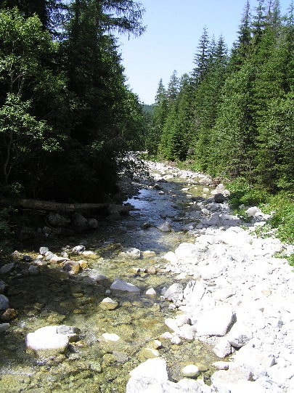
Dovoľujem si ponúknuť Vám elektronickú príručku:
RYBÁRSTVO
A OCHRANA PRÍRODY
Od 1.1. 2020 sa menil zákon o ochrane prírody a krajiny, včítane ustanovení, ktoré sa týkajú rybárstva. V roku 2019 sa menili právne predpisy na úseku rybárstva a na úseku inváznych druhov. Príručka sa zaoberá súvislosťami medzi rybárstvom s ochranou prírody. Je v PDF formáte, rozsah je 108 strán A4, včítane 115 fotografií. Autorom je Ing. Miroslav Ďuriš. Obsah a ukážku nájdete na mojej internetovej stránke: www.seminare.weebly.com
Cena 1 príručky zaslanej elektronicky (e-mailom alebo cez úschovňu) je 10,- € pri platbe vopred na základe faktúry. Cena 1 príručky na CD je 11,50 € včítane poštovného pri platbe vopred na základe faktúry. Ak žiadate vystavenie zálohovej faktúry, uveďte to v sprievodnom e-maile. Objednávku mi môžete doručiť e-mailom. Po doručení objednávky Vám zašlem e-mailom sken faktúry so splatnosťou 7 dní. Po uhradení faktúry Vám príručku doručím Vami zvoleným spôsobom - buď do 3 dní elektronicky, alebo do 7 dní poštou na CD. Ak žiadate dodanie CD príručky poštou na dobierku (t.j. platbu v hotovosti pri dodaní CD), je cena 1 príručky na CD nosiči 12,50 € včítane poštovného. Nie som platcom DPH.

Objednávka elektronickej príručky
Rybárstvo a ochrana prírody
* Objednávam si u Vás 1 príručku so zaslaním elektronicky v cene 10,- € za kus (platba vopred)
* Objednávam si .... ks príručky na CD so zaslaním poštou v cene 11,50- € za kus (platba vopred)
* Objednávam si u Vás na dobierku poštou.... ks príručky na CD nosiči v cene 12,50 € za 1 kus
* zvoľte len 1 možnosť a nehodiace sa prečiarknite
Meno alebo názov objednávateľa: ………………………………….…….…….................................
IČO: ………….…, DIČ: .........................., Presná adresa: .................................................................... ........................................………………………………………………………………………................e-mail: ………………………..………………………......., tel.: ………………………...…….............
V ……………………..... dňa ……………...
podpis a pečiatka

